Sr. Don Victoriano Antonio Rocío Romero (PARTIDO SOCIALISTA OBRERO ESPAÑOL)


Primer Teniente de Alcalde
Teléfono: 605 677 329
Correo Electrónico: antonio.rocio@sanbartolome.es
Competencias: Concejal de Economía y Hacienda, Contratación, Recursos
Humanos, Régimen Interior Nuevas Tecnologías y Estadística.
Datos Biográficos
Fecha de Nacimiento: 17 de agosto de 1971.
Estudios cursados: Bachiller.
Registro de Intereses de Actividades, Bienes y Retribuciones.
RETRIBUCIONES E INDEMNIZACIONES A LOS MIEMBROS DE LA CORPORACIÓN Y A LOS GRUPOS POLÍTICOS

Sra. Doña María de los Dolores Fernández Vega (PARTIDO SOCIALISTA OBRERO ESPAÑOL)

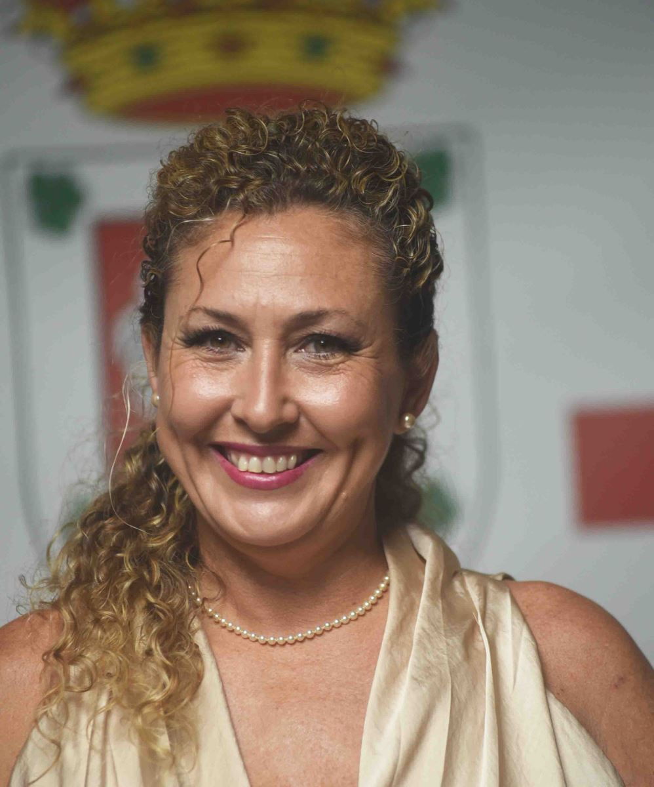
Segunda Teniente de Alcalde
Teléfono: 616 946 637
Correo Electrónico: lola.fernandez@sanbartolome.es
Competencias: Concejala de Servicios Sociales e Igualdad.
Datos Biográficos
Fecha de Nacimiento: 24 de marzo de 1969.
Estudios cursados: Auxiliar Administrativa y Auxiliar de Clínica.
Registro de Intereses de Actividades, Bienes y Retribuciones.
RETRIBUCIONES E INDEMNIZACIONES A LOS MIEMBROS DE LA CORPORACIÓN Y A LOS GRUPOS POLÍTICOS

Sr. Don Raúl de León de León (PARTIDO SOCIALISTA OBRERO ESPAÑOL)

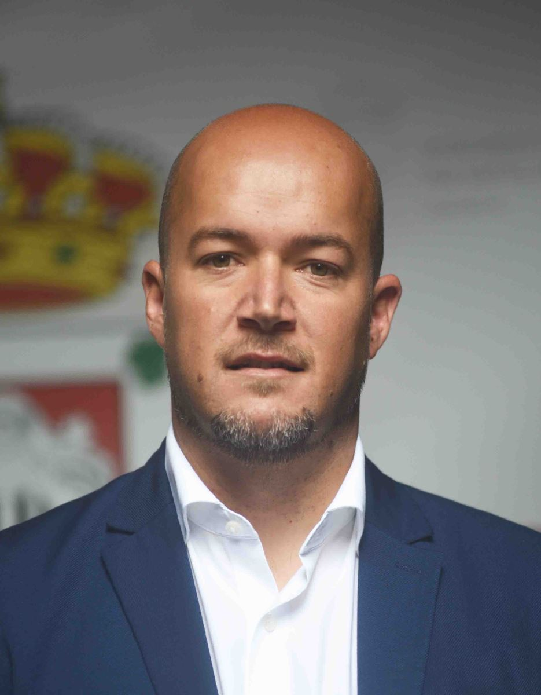
Tercer Teniente de Alcalde
Teléfonos: 626 077 756
Correo Electrónico: raul.deleon@sanbartolome.es
Competencias: Concejal de Servicios Públicos, Vías y Obras, Transporte, Tráfico, Medio Ambiente, Energías Renovables, Deportes, Agricultura y Ganadería.
Datos Biográficos
Fecha de Nacimiento: 13 de mayo de 1981.
Estudios cursados: Bachiller y Técnico de Gestión Administrativa.
Registro de Intereses de Actividades, Bienes y Retribuciones.
RETRIBUCIONES E INDEMNIZACIONES A LOS MIEMBROS DE LA CORPORACIÓN Y A LOS GRUPOS POLÍTICOS

Sra. Doña Alma María González Mauri (PARTIDO SOCIALISTA OBRERO ESPAÑOL)
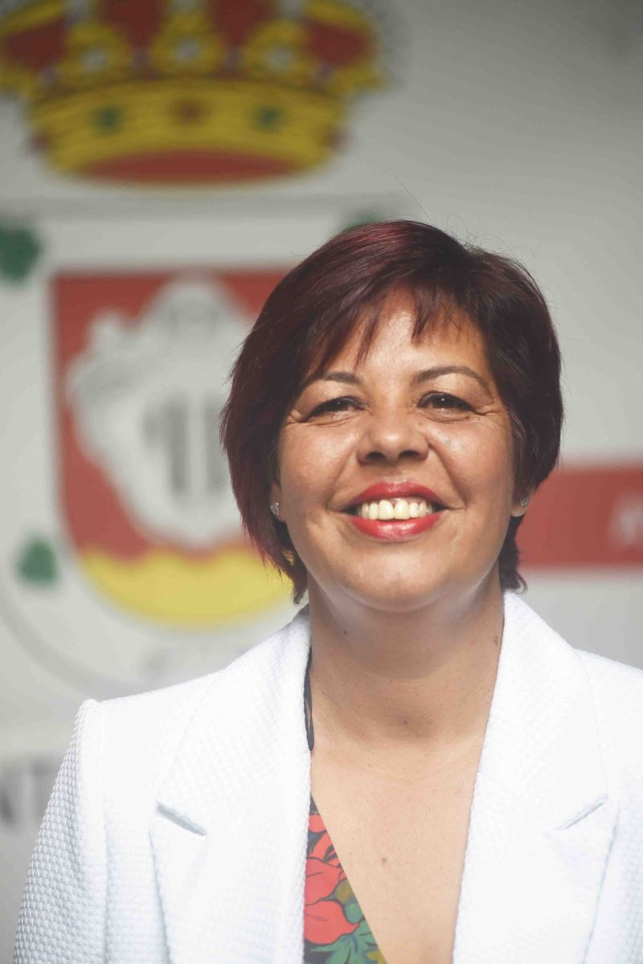
Cuarta Teniente de Alcalde
Teléfono: 616 899 216
Correo Electrónico: alma.gonzalez@sanbartolome.es
Competencias: Concejala de Educación, Cultura, Tercera Edad, Empleo y Comercio.
Datos Biográficos
Fecha de Nacimiento: 4 de marzo de 1971.
Estudios cursados: Auxiliar Administrativa.
Registro de Intereses de Actividades, Bienes y Retribuciones.
RETRIBUCIONES E INDEMNIZACIONES A LOS MIEMBROS DE LA CORPORACIÓN Y A LOS GRUPOS POLÍTICOS

Sra. Marlene Romero Machín (PARTIDO SOCIALISTA OBRERO ESPAÑOL)

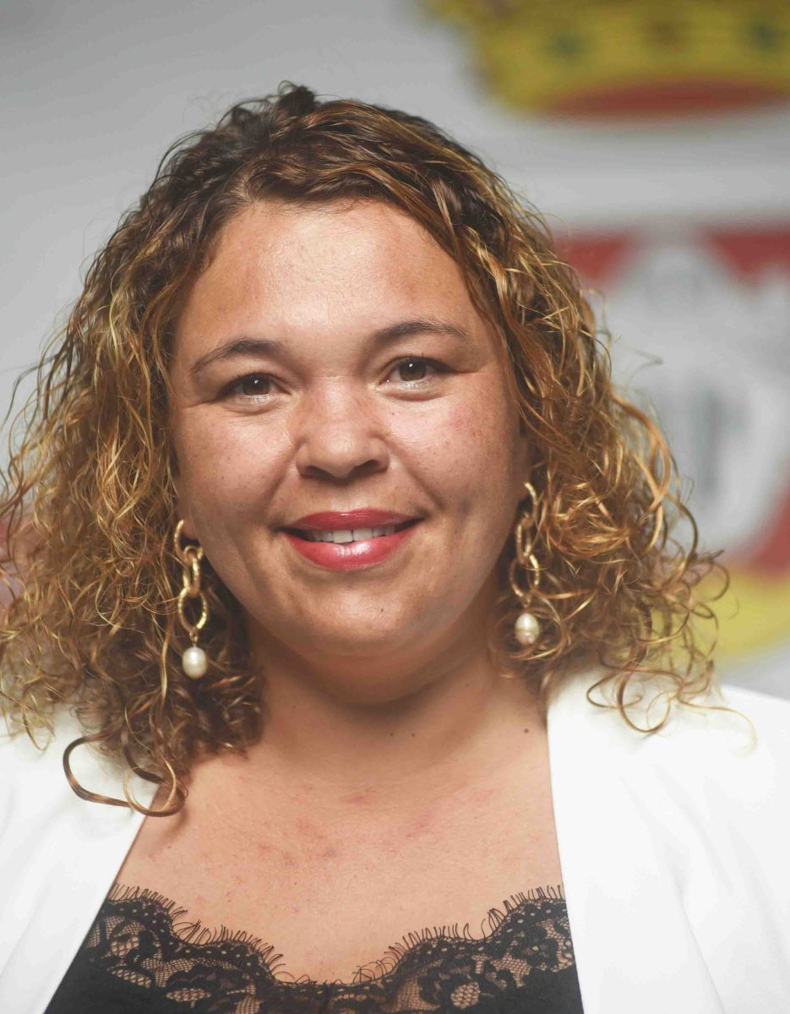
Quinta teniente de Alcalde
Teléfono: 686514490
Correo Electrónico: marlene.romero@sanbartolome.es
Competencias: Concejala de Urbanismo, Actividades Clasificadas e Inocuas, Espectáculos Públicos, Sanidad, Patrimonio y Vivienda.
Datos Biográficos
Fecha de Nacimiento: 28 de abril de 1978.
Estudios cursados: Licenciada en Empresariales.
Registro de Intereses de Actividades, Bienes y Retribuciones.
RETRIBUCIONES E INDEMNIZACIONES A LOS MIEMBROS DE LA CORPORACIÓN Y A LOS GRUPOS POLÍTICOS

Sr. Doña Estefanía Luzardo Pérez (PARTIDO SOCIALISTA OBRERO ESPAÑOL)

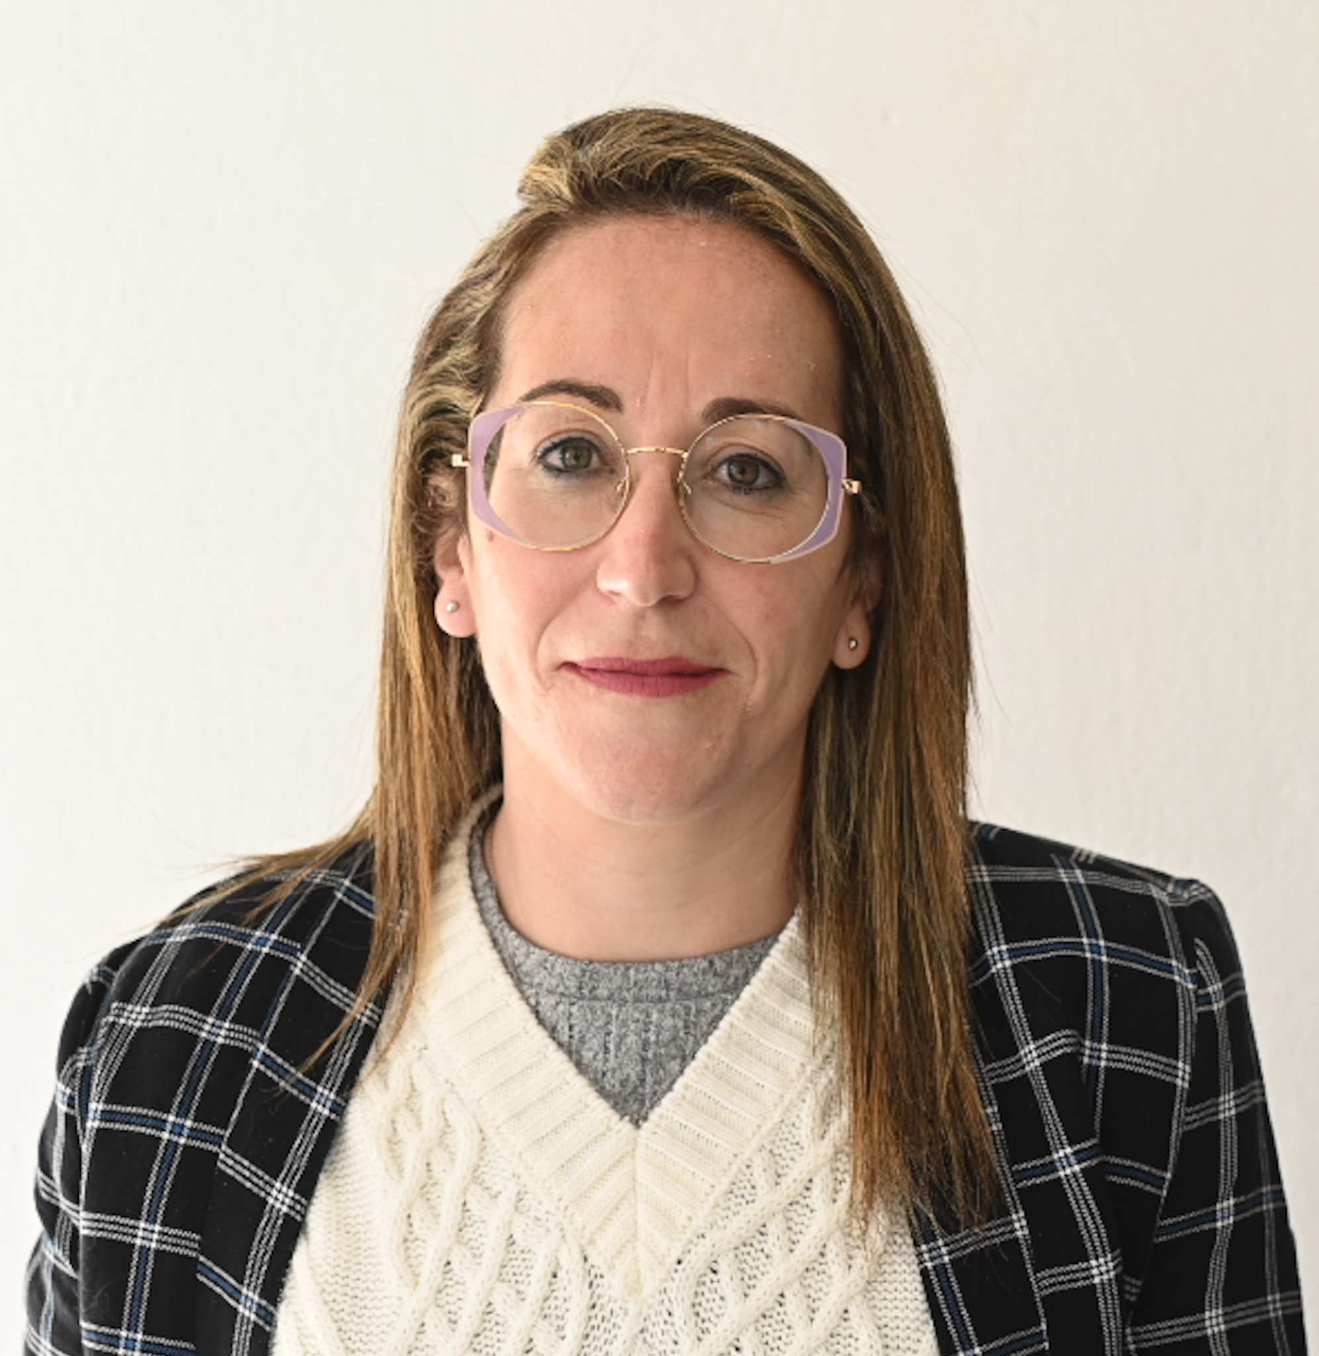

Teléfonos: 679970839
Correo Electrónico: estefania.luzardo@sanbartolome.es
Competencias: Concejal de Festejos y Unidad del Servicio de Emergencia Social Humanitaria.
Datos Biográficos
Fecha de Nacimiento: 16 de agosto de 1990.
Estudios cursados: Magisterio en Educación Primaria.
Registro de Intereses de Actividades, Bienes y Retribuciones.
RETRIBUCIONES E INDEMNIZACIONES A LOS MIEMBROS DE LA CORPORACIÓN Y A LOS GRUPOS POLÍTICOS

Sra. Doña Ana María Lopes Da Silva Santos (PARTIDO SOCIALISTA OBRERO ESPAÑOL)
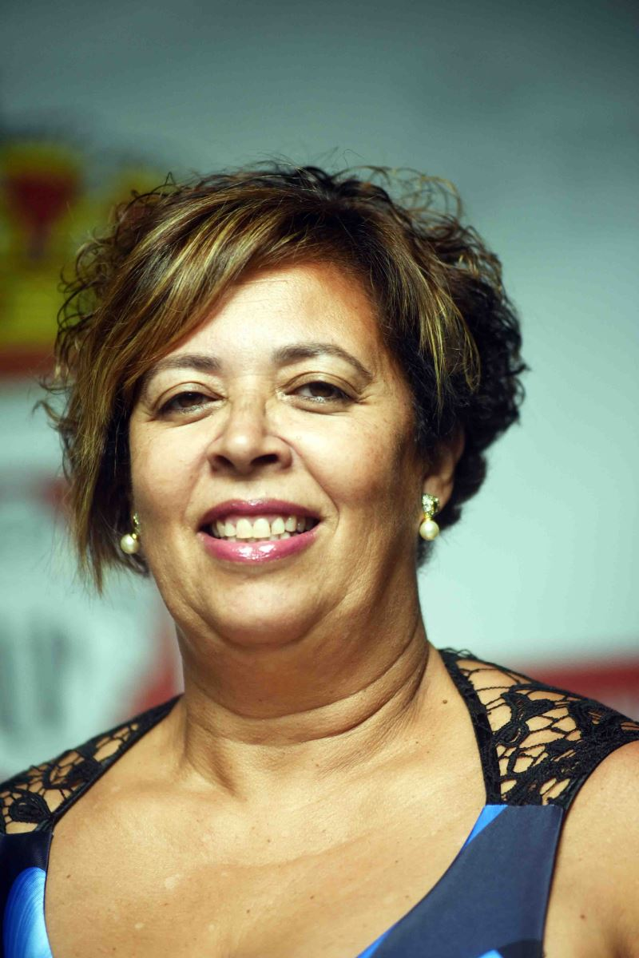

Teléfono: 690036733
Correo Electrónico: ani.lopes@sanbartolome.es
Competencias: Concejala de Artesanía, Juventud y Proyecto de Intervención Comunitaria Intercultural (ICI).
Datos Biográficos
Fecha de Nacimiento: 28 de marzo de 1967.
Estudios cursados: Auxiliar Administrativa.
Registro de Intereses de Actividades, Bienes y Retribuciones.
RETRIBUCIONES E INDEMNIZACIONES A LOS MIEMBROS DE LA CORPORACIÓN Y A LOS GRUPOS POLÍTICOS

Sr. Don Mamadou Yero Sy Cisse (PARTIDO SOCIALISTA OBRERO ESPAÑOL)

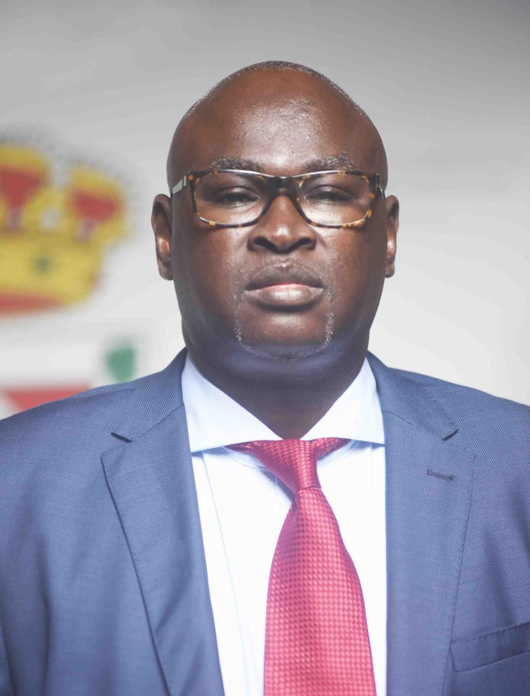

Teléfonos: 660544422
Correo Electrónico: mamadou.yero@sanbartolome.es
Competencias: Concejal de Protección Civil, Seguridad Ciudadana, Participación Ciudadana y Turismo.
Datos Biográficos
Fecha de Nacimiento: 4 de septiembre de 1968
Estudios cursados: Bachillerato,Técnico Superior de Mediación Intercultural de Ámbito Social, de Inmigración y de Cooperación Internacional.
Registro de Intereses de Actividades, Bienes y Retribuciones.
RETRIBUCIONES E INDEMNIZACIONES A LOS MIEMBROS DE LA CORPORACIÓN Y A LOS GRUPOS POLÍTICOS

Sr. Don David Rocío Pérez (COALICIÓN CANARIA-PARTIDO NACIONALISTA CANARIO)
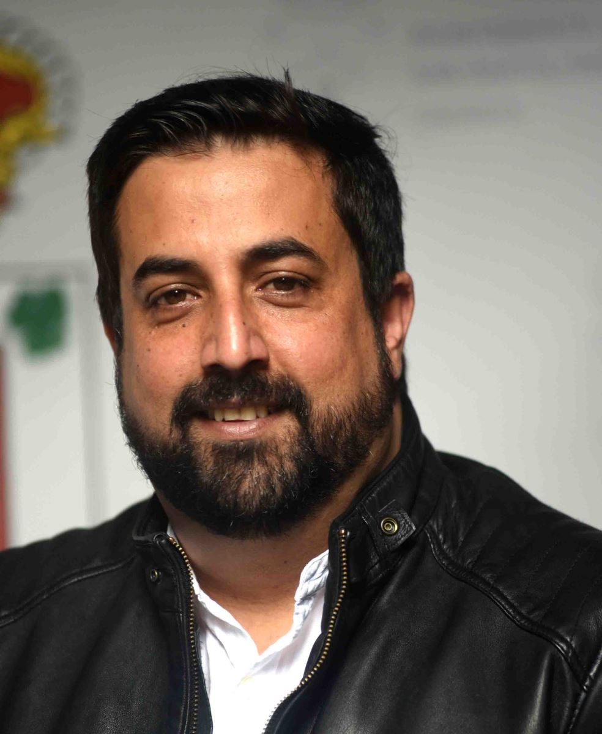

Teléfono: 689 654 081
Correo Electrónico: david.rocio@sanbartolome.es
Datos Biográficos
Fecha de Nacimiento: 20 de octubre de 1981.
Estudios cursados: Bachillerato.
Registro de Intereses de Actividades, Bienes y Retribuciones.
RETRIBUCIONES E INDEMNIZACIONES A LOS MIEMBROS DE LA CORPORACIÓN Y A LOS GRUPOS POLÍTICOS

Sr. Don Esteban Manuel Rodríguez Fernández (COALICIÓN CANARIA-PARTIDO

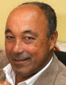

NACIONALISTA CANARIO)
Teléfono: 609440701
Correo Electrónico: manuel.rodriguez@sanbartolome.es
Datos Biográficos
Fecha de Nacimiento: 2 de agosto de 1956.
Estudios cursados: Graduado Escolar.
Registro de Intereses de Actividades, Bienes y Retribuciones.
RETRIBUCIONES E INDEMNIZACIONES A LOS MIEMBROS DE LA CORPORACIÓN Y A LOS GRUPOS POLÍTICOS

Sra. Doña Isabel Sosa Corujo (COALICIÓN CANARIA-PARTIDO NACIONALISTA CANARIO)

Teléfono: 628 291 021
Correo Electrónico: isabel.sosa@sanbartolome.es
Datos Biográficos
Fecha de Nacimiento: 3 de marzo de 1985.
Estudios cursados: Licenciada en Psicología.
Registro de Intereses de Actividades, Bienes y Retribuciones.
RETRIBUCIONES E INDEMNIZACIONES A LOS MIEMBROS DE LA CORPORACIÓN Y A LOS GRUPOS POLÍTICOS

Sr. Don Emilio Gil Pérez (COALICIÓN CANARIA-PARTIDO NACIONALISTACANARIO)

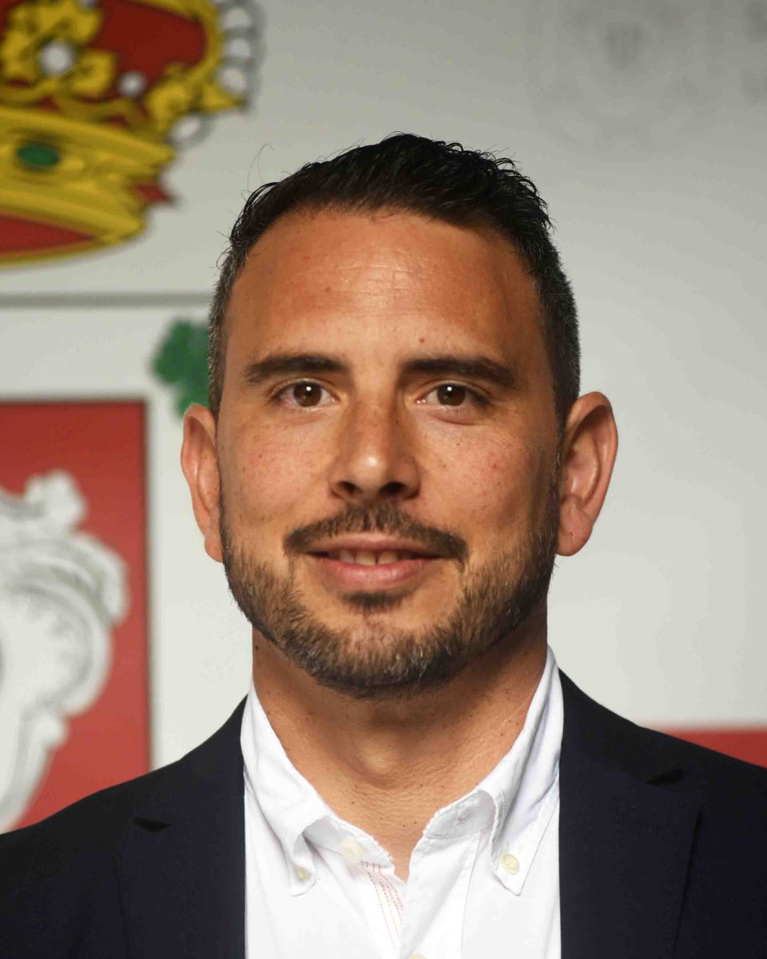
Teléfono: 689654123
Correo Electrónico: emilio.gil@sanbartolome.es
Datos Biográficos
Fecha de Nacimiento: 12 de agosto de 1983.
Estudios cursados: Licenciado en Geografía.
Registro de Intereses de Actividades, Bienes y Retribuciones.
RETRIBUCIONES E INDEMNIZACIONES A LOS MIEMBROS DE LA CORPORACIÓN Y A LOS GRUPOS POLÍTICOS

Sr. Don Lorenzo Manuel Reyes Rodríguez (PARTIDO POPULAR)

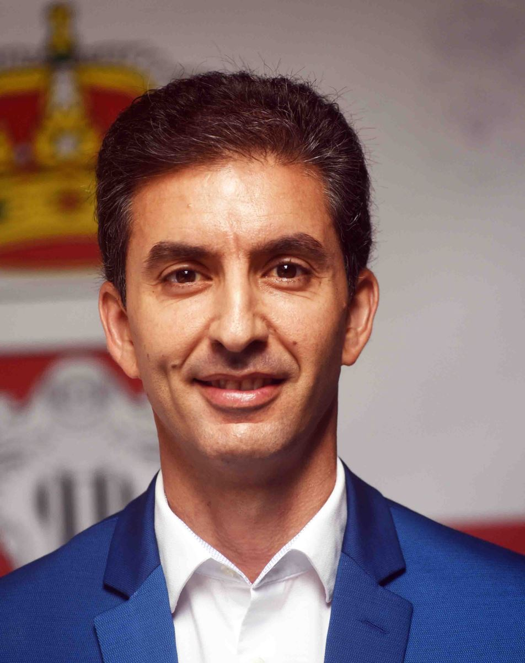
Teléfono: 690379933
Correo Electrónico: lorenzo.reyes@sanbartolome.es
Datos Biográficos
Fecha de Nacimiento: 9 de septiembre de 1977.
Estudios cursados: Laboratorio y Secretariado.
Registro de Intereses de Actividades, Bienes y Retribuciones.
RETRIBUCIONES E INDEMNIZACIONES A LOS MIEMBROS DE LA CORPORACIÓN Y A LOS GRUPOS POLÍTICOS

Sr. Don Sergio tejera de León (PARTIDO POPULAR)

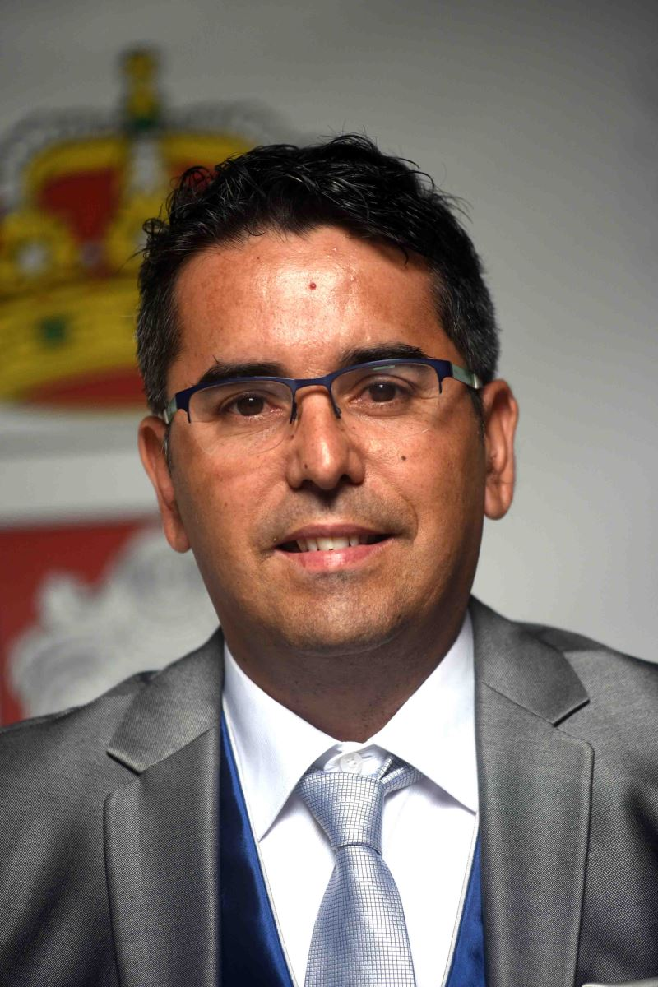
Teléfono: 680395352
Correo Electrónico: sergio.tejera@sanbartolome.es
Datos Biográficos
Fecha de Nacimiento: 28 de agosto de 1975.
Estudios cursados: Bachillerato.
Registro de Intereses de Actividades, Bienes y Retribuciones.
RETRIBUCIONES E INDEMNIZACIONES A LOS MIEMBROS DE LA CORPORACIÓN Y A LOS GRUPOS POLÍTICOS

Sr. D. Antonio Ruíz Gutiérrez (LANZAROTE EN PIE-SI PODEMOSPODEMOS-EQUO)


Teléfono: 650088816
Correo Electrónico: antonio.ruiz@sanbartolome.es
Datos Biográficos
Fecha de Nacimiento: 10 de marzo de 1977
Estudios cursados: Bachillerato.
CREDENCIAL
Registro de Intereses de Actividades, Bienes y Retribuciones.
RETRIBUCIONES E INDEMNIZACIONES A LOS MIEMBROS DE LA CORPORACIÓN Y A LOS GRUPOS POLÍTICOS

Sr. Don Francisco Miguel Moral Fernández (CIUDADANOS-PARTIDO DE LA CIUDADANÍA)

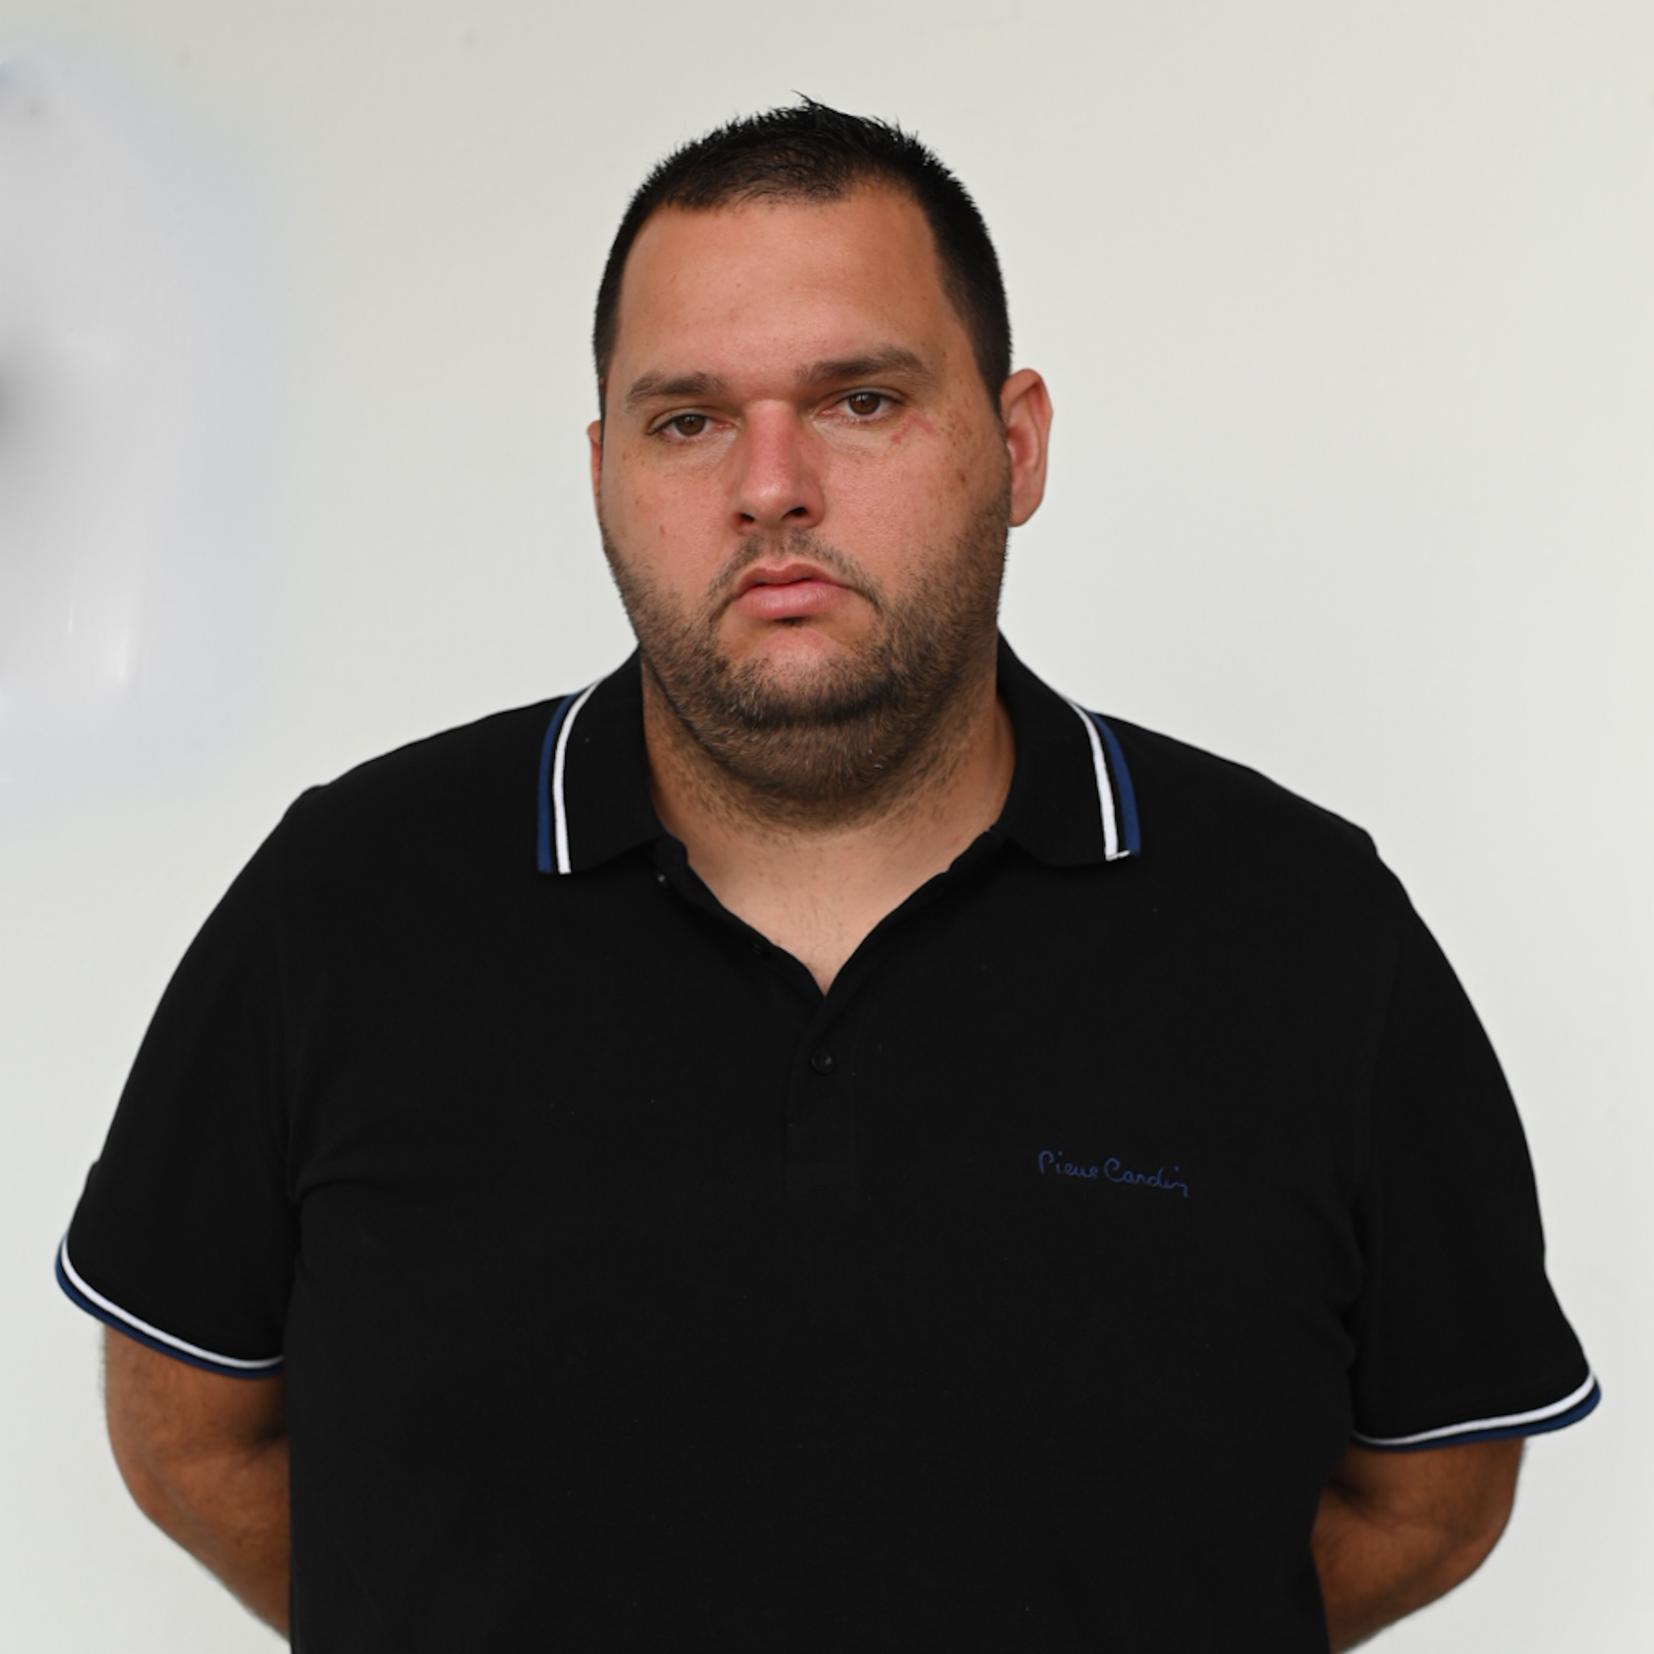
Teléfono: 670743916
Correo Electrónico: francisco.moral@sanbartolome.es
Datos Biográficos
Fecha de Nacimiento: 09 de diciembre de 1986
Estudios cursados: Grado en Educación Primaria y Postgrado de Orientador Educativo.
Registro de Intereses de Actividades, Bienes y Retribuciones.
RETRIBUCIONES E INDEMNIZACIONES A LOS MIEMBROS DE LA CORPORACIÓN Y A LOS GRUPOS POLÍTICOS

